关键问题掣肘云电脑发展，

头部厂商策略可资借鉴
文/ 柴雪芳

云电脑是中国电信助力政企客户进入云上数字化时代、满足现代化办公场景需求的重要融云产品。但政企市场发展面临三大困境：一是发展并不理想，用户质态欠佳，1～4 月份全国一半省份负增长，新增用户激活率仅 56%，其中 4 月份登录率仅 12%；
二是友商高调入局，移动 6 月底启动“霄云行动”，旨在运用运营商的云网和算力资源优势发力“电信运营商级”云电脑业务；三是主流厂商在不同行业长期耕耘，已形成卡位头部客户的独特优势。基于云电脑发展过程中的突出问题， 针对性研究分析主流厂商的策略做法，对中国电信政企云电脑的发展有较大借鉴意义。

一、云电脑发展过程中的突出问题与主流厂商借鉴

产品发展需要对问题的快速迭代优化，但中电云电脑在发展过程中，有一些突出问题长期未解决，对标主流厂商差距明显。

（一）产品基础能力：存在传输效率低、未实现一键切换网络、不支持同一宽带下的分组管理等情况

1．云电脑传输效率低：画面清晰度 2K 且桌面卡顿
中电情况：支持 2K 分辨率；但云教室等多终端场景下的卡顿、画面不同步等现象依然存在。
主流厂商做法：自研桌面协议保障桌面流畅度和分辨率，支持 4K 分辨率。如华为 HDP 高清传输协议，阿里云 ASP 流化协议，深信服 SRAP 高效交付协议等。深信服的 SRAP 高效交付协议采用高效流压缩、智能图像缓存、动态图像优化等多项技术提升传输效率；另外采用视频重定向、终端硬件解码技术以减少

CPU 占用。用户无需配置高性能服务器也能支持 4K 分辨率。

2．未实现一键断网
中电情况：教育行业客户提出云教室场景一键控制上、下网或者断网的功能，但未能实现。
主流厂商做法：同时提供逻辑和物理网络隔离方案，一键切换，操作便捷。深信服研发了物理隔离的网络切换器， 有一个网线进口多个网线出口，使得切换器可以连接多个网络；通过切换器上的按键实现不同网络切换，确保同一时间只能连接一个网络。
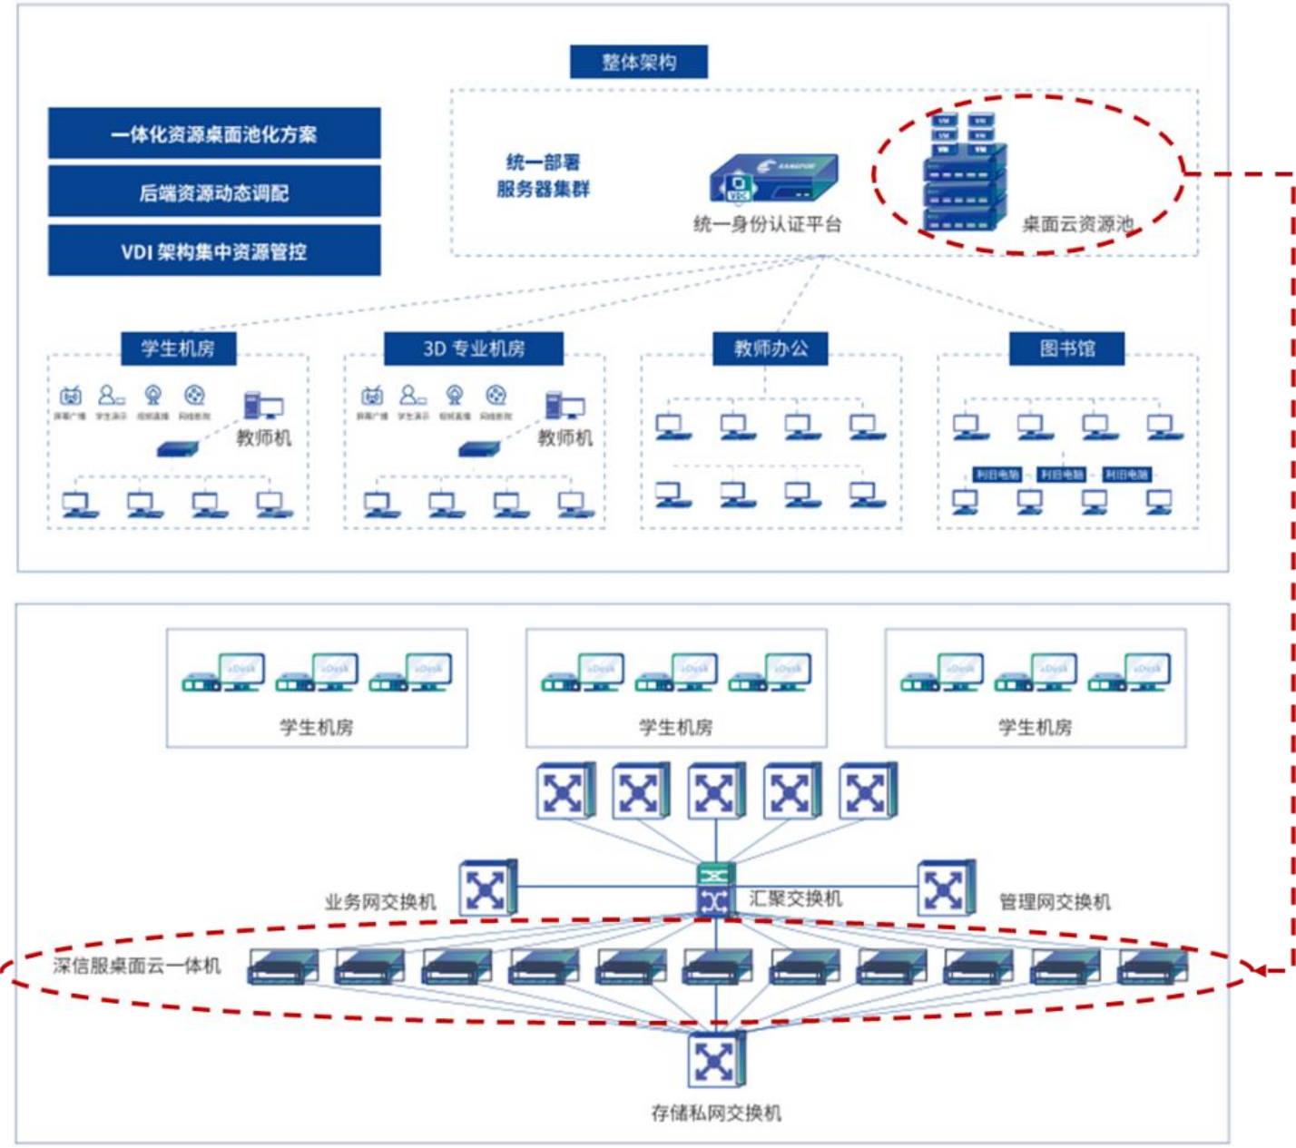

图 1 深信服教育行业多终端分组管理技术架构

3．不支持分组管理
中电情况：教育行业云教室场景，不支持分组管理；如一个总账户下 60 台设备，单条宽带不支持分组，也无法通过加装宽带的方式实现。
主流厂商做法：深信服教育行业解决方案，可实现统一身份

认证平台下的多终端分组管理。如西南大学某学院案例， 通过多个桌面云一体机组成桌面资源池来实现不同机房的分组管理；在后续机房新建或扩容时，只需在服务器集群中增添硬件资源，即可实现无缝平滑扩展。如图 1 所示。

（二）软、硬件适配与兼容：行业常用软件未做到售前统一适配；硬件兼容的多样性仍待解决

1．中电情况
软件方面，软件兼容问题依然存在，部分行业常用软件还做不到售前统一适配。如教育行业本身应用软件比较多， 不同学科课件、实验所需软件、国内最大的教育软件极域等均存在不支持情况；另外，商业客户常用的税务软件、银行 U 盾也未实现预装适配。
硬件方面：部分场景硬件兼容进展缓慢。如捆绑云游戏不支持手柄适配，且长时间未解决；通过云盒使用云电脑时大屏兼容性差、键盘输入没有响应、网络打印机配置复杂等。

2．主流厂商做法：通过广泛合作来解决多样化的软硬件兼容问题

华为云桌面的伙伴多达 2000 多家；软件方面不仅适配 WPS、 360 浏览器等办公软件和专业设计类软件在内的近万款软件，而且可灵活集成240 多款华为云和上千款云市场的产品及服务；硬件方面兼容端侧手写板、高拍仪等近千款外设。

（三）产品运维能力不足：无法快速定位故障且前后端协同不畅

1．中电情况：运维能力不足体现在两个方面
一是工具化运维能力不足，无法快速、准确定位和解决故障；

如用户电话报障，省分无法定位资源 ID 从而无法定位到具体的故障机，只能定位到管理员的邮箱。
二是售后运维无法获得云网等后端部门及时支持，且没有实现规范化的专业人员远程售后支持或在线工具支持；如教育行业，老师安装软件出现不兼容情况时找客户经理解决，客户经理面临技术难度大、没有明确的及时支撑解决路径的问题。

2．主流厂商做法：使用智能化自助修复工具提高运维效率
华为采用问题自助修复与体验优化工具，问题自助解决率达15%以上；深信服则已经实现了融 AI 的“智能运维”能力的飞跃，具体做法如下：
① 初期搭建 IOM 智能运营平台，结合 AI 模型进行运维的智能分析与推荐。深信服的 IOM 智能运营平台具备强大的数据采集和分析能力，对产品进行全栈监控和分析，帮助用户大幅减少运维管理难度。

② 构建 AI 知识图谱实现卡慢的分钟级定位。在知识图谱中训练得到 AI 根因定位模型，实现用户虚拟机卡慢根因的分钟级定位，覆盖 30+常见卡慢场景，降低 50%以上的卡慢排查时间。
③ 提供运维知识库保障修复。运维知识库提供专家处理建议超过 200 条，全方位保障各类根因问题的修复，平均问题定位时间（MTTI）和平均问题解决时间（MTTR）都得到显著下降。

（四）业务发展模式：现有业务模式阻碍市场拓展

1．方案型交付的支持力度不够，产品竞争力低
主要表现在两个方面：一是终端价格高、整体方案价格高：如信创终端价格是同类非信创的5-6 倍；GPU 云电脑价格较高导致成交量少；PAD 终端大幅超出客户期望的千元左右；云教室最低配终端都超出客户预算等。二是资费策略不够灵活， 不支持临时停机保号，如无法支持校园客户寒暑假期间通过停机的方式减

免资费。

主流厂商做法：主流厂商均支持包年、包月和按量付费三种计费方式，同时支持计费方式转换；并根据用户的实际需求制定灵活的资费政策。

2．未能针对信创等重点场景打造竞争优势
（1）中电情况：信创场景存在资源支持不足、营销穿透不足等问题
首先，信创未实现一城一池，无法满足政府等客户数据不出市的信创需求。其次， 信创场景方案未标准化，省内反馈从国产化到信创，需要一系列的手续和认证，如何实施缺乏指引。
（2）主流厂商做法：围绕重点场景打造场景生态
业内打造生态的场景有两个：信创场景和高性能 GPU 场景。围绕信创场景，华为、深信服、阿里等主流厂商除了从底层技术，到硬件、系统、应用层面进行全面认证和适配， 以实现国产化改造；还把信创集成商和有资质的供应商看作是推进信创的关键动作，由总部统一进行合作部署。

二、中国电信政企云电脑发展策略建议

1．针对长期存在的问题进行技术攻关，提升产品基础能力
针对目前云电脑产品存在的传输效率低、桌面卡顿、不能一键切换网络、不支持同一宽带下的分组、软硬件兼容适配、不支持通过 VPN 加密隧道访问网络的场景需求等长期存在的难题进行技术攻关，提升产品基础能力；进而提升用户使用体验，改善用户质态。

2．三个维度优化业务发展模式，从粗放式发展向精细化深耕转变

一是售后运维规范化与 AI 化。形成完善的售后保障流程与规范；向智能化运维迈进：实现快速定位故障，根据用户故障情况提供自助解决建议，对用户的使用情况进行监控、分析与预警等。
二是优化资费策略，满足不同类型客户资费灵活性的要求，面向政企客户的竞标方案建立省专一事一议协同机制；必要情况下调整结算政策以适应客户需要，如按用户活跃情况进行动态结算。
三是针对信创场景，围绕资源建设、营销穿透等打造重点场景竞争优势。一方面鼓励云省分在资源具备的情况下，自主推进本省信创一城一池的资源能力，满足客户在信创、私有云部署等模式下的数据安全需求。另一方面，由集团相关部门统筹，制定销售模式指引、打单投标指引等， 指导省专协同，提高重点场景竞争力。

作者简介：中国电信股份有限公司研究院/战略发展研究所

柴雪芳 【13316090028】
一级分析师，管理科学与工程硕士，长期从事市场与客户研究，近年来专注产品管理模式创
新、产品能力提升，及数字化体验等领域研究。

